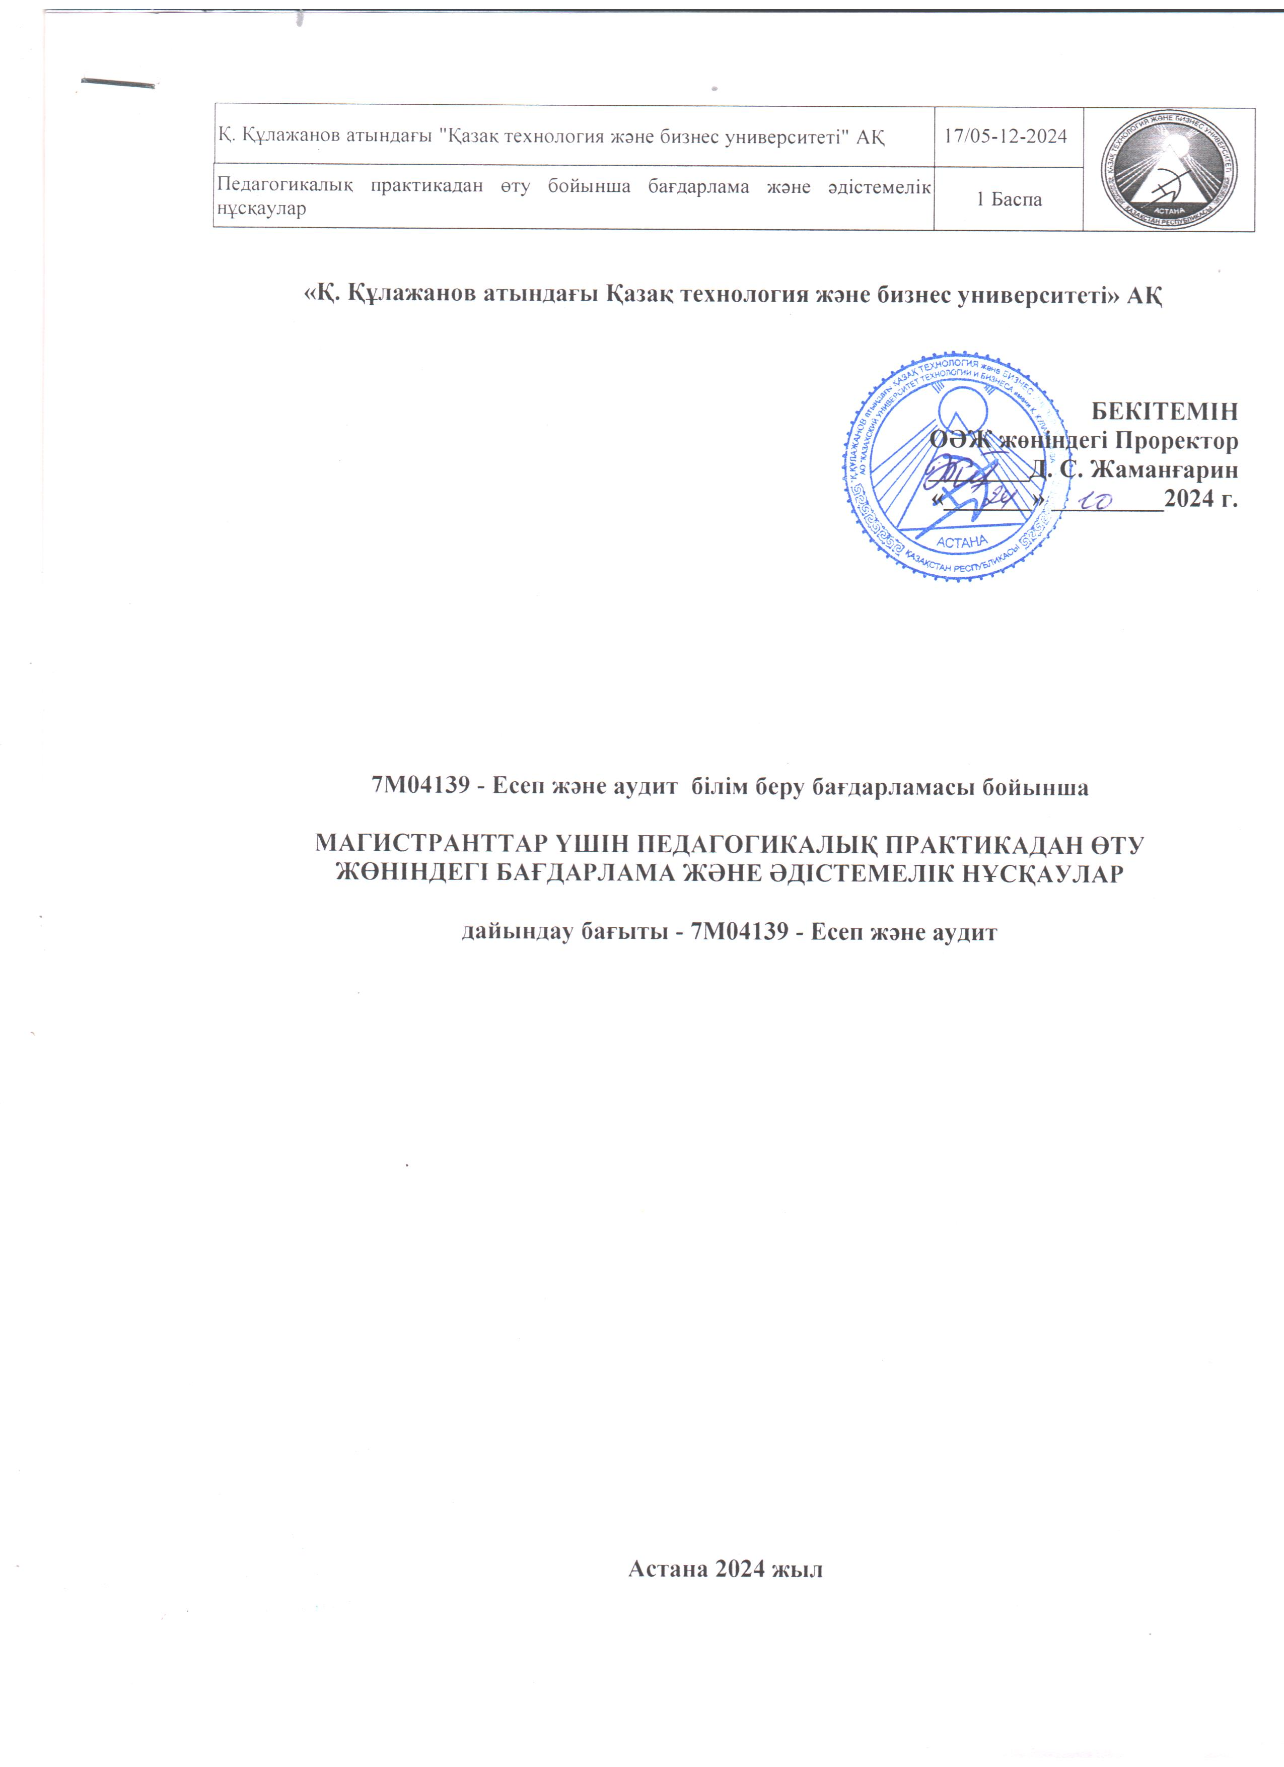
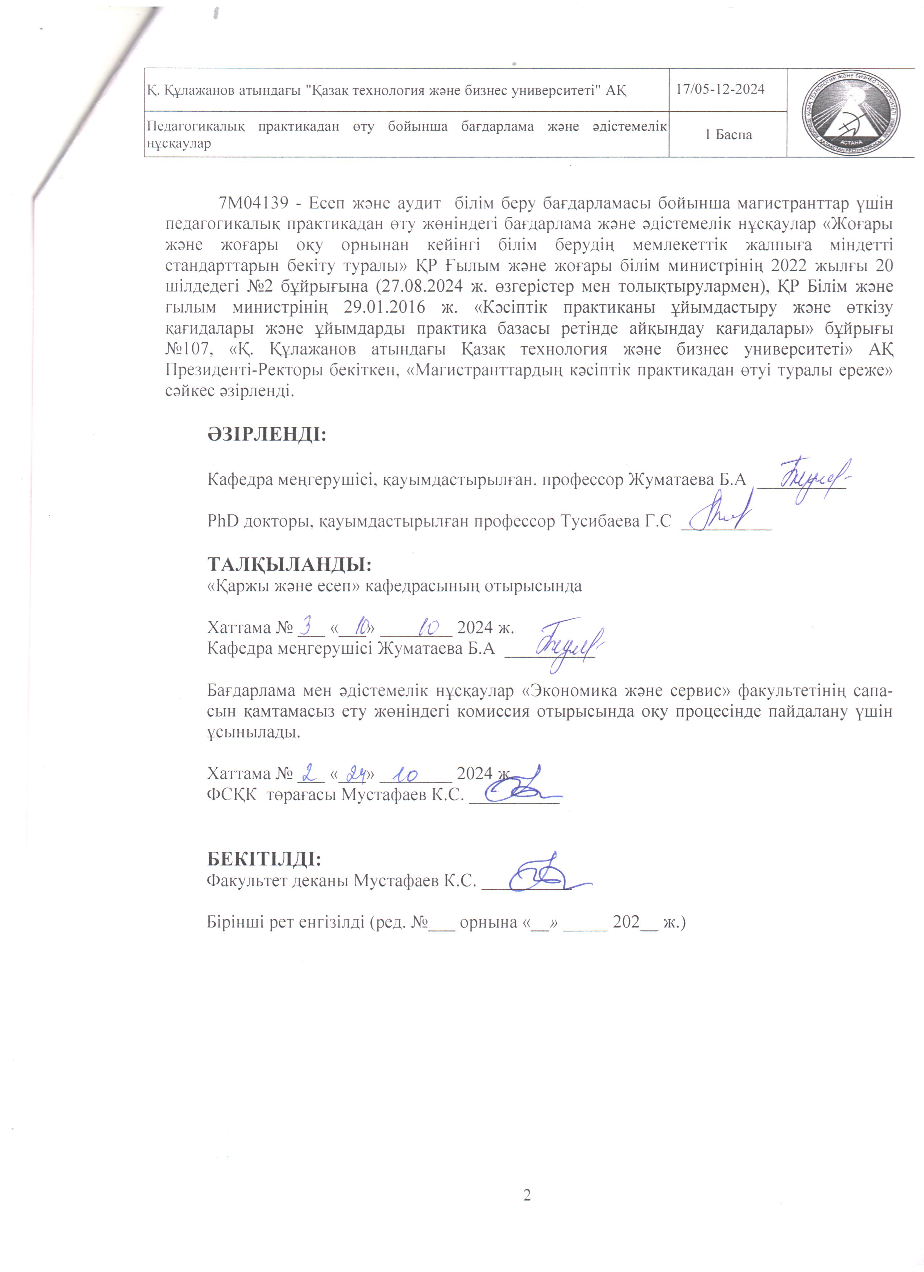
МАЗМҰНЫ

1 | Жалпы ережелер | 4
2 | Педагогикалық практиканың мақсаты | 4
3 | Педагогикалық практикадан өтуді ұйымдастыру, басшылық ету және тәртібі | 4
4 | Тәжірибе базасы | 5
5 | Тәжірибе жетекшісінің міндеттері | 5
6 | Магистранттың практикадан өту кезеңіндегі құқықтары мен міндеттері | 5
7 | Педагогикалық практиканың көлемі мен мазмұны | 6
8 | Педагогикалық практика бойынша жеке тапсырмалар тізбесі | 7
9 | Есепті ресімдеу бойынша талаптар | 8
10 | Педагогикалық практика бойынша есептің құрылымы | 8
11 | Магистранттың жұмысын бақылау, бағалау, практика қорытындысын шығару | 8
12 | Пайдаланылған дереккөздердің тізімі | 9
 | Қосымша | 10

- Жалпы ережелер

Педагогикалық практика магистрлерді даярлаудың ғылыми-педагогикалық бағытының маңызды құрамдас бөліктерінің бірі болып табылады және магистрлік даярлық бағыттарының бекітілген жұмыс оқу жоспарларына сәйкес жүргізіледі.
Педагогикалық практика бекітілген академиялық күнтізбеге сәйкес мамандық бойынша тиісті мемлекеттік жалпы білім беру стандартында белгіленген көлемде жүргізіледі.

2. Педагогикалық практиканың мақсаты мен міндеттері

Педагогикалық практиканың мақсаты болашақ магистранттарда педагогикалық мәдениеттің жоғары деңгейін, жоғары мектепте педагогикалық процесті ұйымдастыру дағдыларын және білім беру саласындағы инновациялық қызметті дамыту болып табылады.
Магистранттардың оқу процесіне тікелей қатысуы арқылы педагогикалық практика барысында шешілетін міндеттер:
- жоғары оқұ орыны оқытушысының педагогикалық және тәрбие жұмысының ерекшелігімен және сипатымен, факультет кафедраларының оқу-әдістемелік, ұйымдастыру-әдістемелік және тәрбие жұмысымен танысу;
- мамандандыру пәндерін және психологиялық-педагогикалық пәндерді практикада оқыту әдістемесі бойынша білімді, іскерлікті және дағдыларды қолдану;
- оқу процесінде студенттердің өзіндік жұмысын ұйымдастырудың жаңа формалары мен әдістерін әзірлеу және қолдану, оқу сабақтарын жүргізудің оңтайлы педагогикалық әдістерін таңдау (инновациялық оқыту).
- кафедралар мен факультеттердің жұмыс жоспарларына сәйкес тәрбие жұмысына қатысу;
- студенттік топтарда психологиялық-педагогикалық зерттеулер жүргізу;
- магистранттарда практика процесінде кәсіби тұлғалық қасиеттерді, ғылыми-педагогикалық ойлау мәдениетін, кәсіби-педагогикалық іскерліктер мен шығармашылық қызмет дағдыларын қалыптастыру.

3. Педагогикалық практикадан өтуді ұйымдастыру, басшылық ету және тәртібі

Педагогикалық практика магистранттың жеке жұмыс жоспарына сәйкес академиялық күнтізбеде белгіленген мерзімде жүргізіледі.
Практиканы өткізудің нақты мерзімдері бекітілген академиялық күнтізбеге сәйкес жыл сайын нақтыланады.
Практиканы ұйымдастыруға және өткізуге кафедраның педагогикалық практика жетекшілері, кафедра меңгерушілері жауапты болады.
Магистранттардың педагогикалық практикасын ұйымдастыру және өткізу үшін мерзімдер белгіленеді және практика базасы (бейіндік кафедралар) тағайындалады. Практика базасы түлектерді жұмысқа бөлу туралы олардың сұраныстарына сәйкес 7М04139 - Есеп және аудит бойынша даярлауды жүзеге асыратын ҚР басқа жоғары оқу орындары болуы мүмкін.
Педагогикалық практика кезеңіне жүктеменің жалпы көлемі магистратураның білім беру бағдарламасының академиялық күнтізбесіне сәйкес анықталады (негізгі оқу үдерісінен қол үзбей).
Магистранттардың педагогикалық практикасына әдістемелік басшылықты «Қаржы және есеп» кафедрасының профессорлары немесе доценттері жүзеге асырады. Магистранттың педагогикалық практикасының тікелей жетекшісі оның ғылыми жетекшісі — кафедра оқытушысы болып табылады.
Магистранттың педагогикалық практикасының жеке бағдарламасын тікелей басшы әзірлейді және «Қаржы және есеп»кафедрасының меңгерушісі бекіткен кафедрада педагогикалық практиканы өткізудің жалпы кестесіне енгізіледі. Әрбір магистрант оқу-әдістемелік құжаттаманы, демонстрациялық материалдарды, үлестірме материалдарды әзірлеу, психологиялық-педагогикалық зерттеулер мен тәрбие жұмыстарын жүргізу бойынша жеке тапсырма алады. Педагогикалық практика бойынша жеке тапсырмалар әрбір магистрантқа бекітілген пәндердің ерекшеліктеріне сәйкес айқындалады. Тәжірибе тапсырмаларының мазмұны магистрлік зерттеу тақырыбына сәйкес өзгеруі мүмкін. Практикадан өтудің егжей-тегжейлі жоспары мен кестесін практика базасының басшысы айқындайды.

4. Тәжірибе базалары

МЖБС сәйкес педагогикалық практика білім беру мекемесінде өткізіледі. Педагогическая практика проводится на выпускающей кафедре. Тәжірибеге жетекшілік етуді бітіруші кафедраның жетекші оқытушылары және әлеуметтік – гуманитарлық цикл оқытушылары (психологтар мен педагогика) жүзеге асырады.
Магистранттардың педагогикалық практика жөніндегі орнату конференциясына бейіндеуші кафедра басшыларының, әдіскерлерінің және педагогика және психология бойынша оқытушылар консультанттарының қатысуымен жүргізіледі.

5. Тәжірибе жетекшісінің міндеттері

Бітіруші кафедра бойынша ЖОО практикасының жетекшісі:
- практика кезеңінде магистрантқа педагогикалық, әдістемелік көмек көрсету;
- магистрант өткізетін сабақтардың сапасын бақылауды жүзеге асыру;
- магистранттарға өткізілетін сабақтарға іріктеп қатысу;
- магистранттың практикалық жұмысына баға беру;
- магистранттың өткізген сабақтарын талқылауды ұйымдастыру;
- магистрантқа кәсіби мінездеме дайындау;
- магистрант-практиканттың педагогикалық шеберлігін талдау тұрғысынан топтарға сауалнама жүргізу;
- магистрантқа психологиялық-педагогикалық сипаттама беру (психологиялық-педагогикалық зерттеулер жүргізу, студенттермен қарым – қатынас орнату, оқу – тәрбие процесінде шығармашылық ынтымақтастықты ұйымдастыру және т. б.);
- магистранттың есептік құжаттарына талдау жүргізу.

6 Магистранттың практикадан өту кезеңіндегі құқықтары мен міндеттері

Практикадан өту кезеңінде магистранттың құқығы бар:
– тәжірибе тапсырмасын орындау үшін қажетті ақпаратты алуға;
– практика тапсырмасында көзделген мәселелер бойынша практика басшыларының құзыретті консультациясын алу;
– практика процесінде туындайтын барлық мәселелер бойынша практика жетекшілеріне жүгіну, практиканы ұйымдастыруды жетілдіру жөнінде ұсыныстар енгізу.
Практика кезеңінде магистрант міндетті:
– педагогикалық практиканы бастау үшін белгіленген мерзімде практика орнына келуге;
– еңбекті қорғау, техника қауіпсіздігі ережелерін зерделеу және қатаң сақтау;
– тәжірибенің тиісті базасын сәйкес қолданылатын ішкі тәртіп ережелеріне бағыну;
– бағдарламамен және тәжірибенің әдістемелік нұсқауларымен танысып, тәжірибе күнделігін жүргізіңіз;
– практика бағдарламасын, жеке тапсырманы толығымен орындау, күн сайын белгіленген нысанда күнделік жүргізу;
– барлық тапсырмаларды практика бағдарламасына сәйкес орындау, есеп практика аяқталған кезде аяқталуы керек;
– тапсырма мен тәжірибе бағдарламасына сәйкес есепті жүйелі түрде жасау;
– өзіне тапсырылған жұмысты орындауға және оны орындауды белгіленген мерзімдерінде беруге;
– белгіленген нысан бойынша университеттің практика жетекшісіне барлық тапсырмаларды орындау туралы практика жетекшісі қол қойған жазбаша есеп, күнделік беру.

7. Педагогикалық практиканың көлемі мен мазмұны

Модульдік білім беру бағдарламасына сәйкес ғылыми-педагогикалық бағыттағы магистранттар педагогикалық практикадан екі рет өтеді: тиісінше 1 курста (3 апта). Практиканың басталу және аяқталу күндері университеттің академиялық күнтізбесінде белгіленеді.
Педагогикалық практика екі кезеңнен тұрады.
Бірінші кезең - «пассивті тәжірибе»
Екінші кезең - «белсенді тәжірибе»

Педагогикалық практика бағдарламасы
№ | Жұмыс атауы | Мерзімдері
1 | «Қаржы және есеп» кафедрасының номенклатурасымен танысу | 1 апта
2 | Оқу-әдістемелік құжаттаманы әзірлеу | 1 апта
3 | Оқу сабақтарын өткізу әдістемесі | 1 апта
4 | Кафедрада дәріс, семинар сабақтарына қатысу және талдау | 1 апта
5 | Дәріс, семинар сабақтарын дайындау және өткізу | 2 апта
6 | Психологиялық-педагогикалық зерттеулер және тәрбие жұмысы | 3 апта

7.1 Пассивті тәжірибе жүргізу

Магистрант міндетті:
- кафедрада оқу - тәрбие процесін, ғылыми-зерттеу жұмысын ұйымдастырумен танысу;
- кафедра пәндері бойынша оқу-әдістемелік құжаттамамен танысу;
- кафедраның жетекші оқытушыларының дәріс және семинар сабақтарына қатысу (бекітілген кесте бойынша);
- кафедралар мен факультеттің бекітілген жұмыс жоспарларына сәйкес тәрбие іс-шараларының жоспарларын әзірлеу;
- жалпы немесе арнайы курстар бойынша дәрістердің, семинарлар мен зертханалық сабақтардың конспектілерін әзірлеу және ресімдеу;
- оқытудың белсенді нысандары мен әдістерін, аудиториядан тыс оқыту нысандарын, ұжымдық сынақ іс-шараларын жүргізу үшін үлестірме және демонстрациялық материалдарды, есеп айырысу міндеттерін, тест тапсырмаларын, үлестірме материалдарды дайындау.

  - Белсенді тәжірибе жүргізу.

Магистранттардың педагогикалық практикасының екінші бөлігі белсенді түрде өтуі тиіс. Практиканың осы кезеңінде магистрант міндетті:
- оқу – әдістемелік құжаттаманы (жұмыс оқу жоспары, оқу бағдарламасы, оқу үдерісі мен сабақтар кестесі, дәріс (семинар /практикалық) сабақтың жоспар-конспектісін) құрастыру әдістемесін меңгеру;
- талаптарға сәйкес дәрістердің, семинарлық (практикалық) сабақтардың конспектілерін әзірлеу және ұсыну;
- оқытушылардың жетекшілігімен осы пәнді топта (ағымда) жүргізетін кафедра оқытушысының міндетті қатысуымен өз мамандану пәндері бойынша бір дәріс және бір семинар (практикалық) сабақтар өткізу (Жалпы сағат көлемі-5 сағат).
- басқа магистранттар өткізетін сабақтарға қатысу және өткізілген сабақтарды талқылауға қатысу;
- кафедраның ғылыми және қоғамдық жұмыстарына қатысу;
- практика барысында кафедрадағы педагогикалық және оқу - әдістемелік жұмыстың барлық сәттерін көрсететін күнделік жүргізу.
- практика барысында кафедраның жұмыс кестесін сақтау.
Магистрант өткізетін сабақтардың нысанын «Қаржы және есеп» кафедрасының практика жетекшісі айқындайды. Сабақтарды өз бетінше өткізуге дайындық кезінде магистрант оқу материалын жинаудың, жүйелеудің және талдаудың ұсынылған нысандарын пайдалануы, сондай-ақ оқу сабақтарының белгілі бір түрлерін өткізу әдістемесін білуі тиіс. Әр сабақтан кейін сабақта атқарылған жұмыстың нәтижелері, магистрантты оқыту әдістемесі талқылануы керек. Талқылау барысында практика жетекшісі магистранттың сабақ өткізу сапасын бағалайды.
Магистрант студенттердің білімін бағалау жүйесін пайдаланудың практикалық тәжірибесін, студенттердің білімін бағалаудың әртүрлі түрлерін қолдану дағдыларын, олардың сабаққа қатысуын бақылауды, тиісті оқу – әдістемелік құжаттаманы ресімдеуді меңгеруі тиіс.
Студенттермен жеке жұмыс педагогикалық практикадан өту бағдарламасының міндетті элементтерінің бірі болып табылады. Магистрант студенттермен жеке аудиториядан тыс жұмыстың негізгі түрлерін игеруі керек (студенттердің өзіндік жұмысын ұйымдастыру, консультациялар өткізу, артта қалған студенттермен жеке жұмыс және т.б.).

8. Педагогикалық практика бойынша жеке тапсырмалар тізбесі

Педагогикалық практика бойынша жеке тапсырмалар әрбір магистранттарға бекітілген пәндердің ерекшеліктеріне сәйкес айқындалады. Олардың толық сипаттамасы жоғарыда келтірілген. Тәжірибе тапсырмаларының мазмұны магистрлік зерттеу тақырыбына сәйкес өзгеруі мүмкін. Практикадан өтудің жалпы жоспары мен кестесін практика базасының басшысы айқындайды.

9. Есепті ресімдеу бойынша талаптар

Есеп мәтінінің беті және есепке енгізілген иллюстрациялар мен кестелер А4 форматына сәйкес келуі керек.
Есеп бір интервалда А4 форматындағы ақ қағаз парағының бір жағында компьютер мен принтердің көмегімен баспа түрінде жасалуы керек. Қаріп-Times New Roman, кегль 14.
Есеп мәтіні өрістердің келесі өлшемдерін сақтай отырып басылуы керек: оң жағы - 10 мм, жоғарғы жағы – 20 мм, сол жағы – 30 мм, төменгі жағы – 20 мм.
Әр абзац жаңа беттен басталады. Есеп көлемі (қосымшасыз) 25-30 бет.
Құрылымдық элементтердің барлық атаулары бас әріптермен жазылған. Абзац шегінісі-10 мм. Кестелерде қаріп 12.
Барлық суреттерге, кестелерге мәтін бойынша сілтемелер болуы керек.
Мұқаба парағы беттердің жалпы нөмірленуіне кіреді. Бет нөмірі титулдық параққа қойылмайды.
Есептің құрылымдық элементтері:
- титул парағы;
- мазмұны;
- кіріспе;
- негізгі бөлігі;
- қорытынды;
- қосымшалар (істер номенклатурасы, силлабус, кураторлық сағат хаттамасы және т. б.);
- тәжірибе күнделігі.

10. Педагогикалық практика бойынша есептің құрылымы

Практика аяқталғаннан кейін магистрант жүргізілген оқу, тәрбие, әдістемелік жұмыстың көлемі мен деңгейіне сәйкес толық есеп беруге міндетті. Есепке қоса беріледі;
- магистрант сабаққа қатысқан тақырыптар бойынша әдістемелік әзірлемелер;
- магистрант сабақ өткізген тақырыптар бойынша әдістемелік әзірлемелер;
- кураторлық сағат хаттамасы (практика басшысының визасымен);
- практика күнделігі, онда практика басшысының қолымен және мөрімен расталған практиканттың жұмысы туралы мінездемесі көрсетіледі.

11. Магистранттың жұмысын бақылау, бағалау, практика
қорытындысын шығару

Педагогикалық практика кезеңінде магистранттардың жұмысын бақылауды оқытушы-практика жетекшілері жүзеге асырады.
Магистранттың жұмысын бағалау есептің мазмұнына, орындалған жеке тапсырмалардың көлемі мен дәрежесіне, сондай-ақ практика бойынша есепті қорғау кезіндегі жауаптардың сипатына байланысты болады.
Педагогикалық практика туралы есептер магистранттар тарапынан арнайы кафедра тарапынан ұйымдастырылған комиссияда қорғалуы тиіс. Комиссия құрамында практиканы жүргізген жетекшілер тағайындаған оқытушылар болады, ал қорғау профессордың (доценттің) жетекшілігімен өтеді, ол практика өтетін курсқа жауапты. Қорғау кезінде рейтингтік бағалау шкаласы қолданылады, ал есепті қорғау ашық түрде өткізілуі қажет.
Практика нәтижелері бойынша аттестация қорғаудан және рәсімделген есептің, сондай-ақ практика жетекшісі немесе кураторының пікірі негізінде жүргізіледі. Аттестациялау комиссиясы құрамына магистерлік бағдарлама жетекшісі, магистранттың ғылыми жетекшісі және практика жетекшісі кіреді.
Позитивті аттестация нәтижелері бойынша магистрантқа дифференциалды баға (өте жақсы, жақсы, қанағаттанарлық) қойылады.
Осы ЖОО-да (факультетте)оқу-тәрбие процесін қоюдың нақты шарттарын бағалау:
- Өткізілген сабақтардың саны (дәрістер, семинарлар, зертханалық, практикалық сабақтар) және оларды практикалық бағалау; сабақтарды жоспарлау және өткізу кезінде кездескен қиындықтар. Студенттердің шығармашылық қызметін ұйымдастыру үшін қандай әдістер, оқыту құралдары қолданылды? Оқытушылардың жұмыс тәжірибесін зерделеу
- Сіз өткізген аудиториядан тыс іс-шараларды тақырып бойынша атаңыз. Олардың студенттерге тәрбиелік және тәрбиелік әсері қандай? Сіз студенттердің өз пәнін оқуға деген ынтасын, қызығушылығын арттыра алдыңыз ба?
- Факультетте, студенттер тобында қоғамдық және тәрбие жұмысының ережелерін атаңыз. Сіз өткізген сынақ тәрбие іс-шарасын бөлек сипаттаңыз.
Аудиториядан тыс жұмыс
- Сабаққа қатысқандар саны (курс жүргізетін оқытушылар, өз курстастары, басқа пәндер бойынша), олардың жалпы бағасы.
- Сіз өз сабақтарыңызда не жаңасын қабылдадыңыз және қолдандыңыз (және қаншалықты сәтті)?
Қорытындылар мен ұсыныстар
- Пән бойынша дайындықты қалай бағалайсыз?
- Жоғары мектеп мұғалімі қызметінің мазмұны мен сипаты туралы не білдіңіз? Жоғары мектеп мұғалімі үшін қандай жеке қасиеттер мен кәсіби дағдыларды маңызды деп санайсыз?
- Практиканы ұйымдастыру бойынша (жалпы факультетте, ЖОО-да), практика мазмұны бойынша және т. б. сіздің ұсыныстарыңыз бен тілектеріңіз.

12. Пайдаланылған дереккөздердің тізімі:

- «Жоғары және жоғары оқу орнынан кейінгі білім берудің мемлекеттік жалпыға міндетті стандарттарын бекіту туралы» ҚР Ғылым және жоғары білім министрінің 2022 жылғы 20 шілдедегі №2 бұйрығы. (27.08.2024 ж. өзгерістер мен толықтырулармен)
- ҚР Білім және ғылым министрінің 2016.01.29 №107 «Кәсіптік практиканы ұйымдастыру және өткізу қағидалары және ұйымдарды практика базасы ретінде айқындау қағидалары» бұйрығы // adlet.zan.kz/rus/doc (29.09.2018 ж. өзгерістер мен толықтырулармен)
- «Қ. Құлажанов атындағы Қазақ технология және бизнес университеті «АҚ президенті - ректоры бекіткен»магистранттардың кәсіби практикасынан өту туралы ереже»

Қосымша А

Қ. ҚҰЛАЖАНОВ АТЫНДАҒЫ ҚАЗАҚ ТЕХНОЛОГИЯ ЖӘНЕ
БИЗНЕС УНИВЕРСИТЕТІ

«Қаржы және есеп» кафедрасы

ПЕДАГОГИКАЛЫҚ ПРАКТИКА БОЙЫНША ЕСЕП

__________________________________________________________________
(тәжірибе орны)
____________________________________________________________________
(тәжірибе кезеңі)

Магистрант | ______________________ | ___________________
 | (тегі, аты-жөні) | (қолы)
Топ | ______________________ | ___________________
 | (шифр) | (дата)
Жеткешінің рұқсаты
 | _________________ | ___________________
 | (университеттен) | (қолы)
_____________
(баға)
 | Астана 2025 ж.

